TRƯỜNG ĐẠI HỌC QUY NHƠN
KHOA CÔNG NGHỆ THÔNG TIN



BÁO CÁO NHẬP MÔN TRÍ TUỆ NHÂN TẠO
Chủ đề: Tìm hiểu, trình bày thuật toán Min-Max và xây dựng ứng dụng

Giảng viên: Lê Xuân Vinh

Thành viên: Trần Kim Thoa
Trần Quốc Đạt
Nay Yanh

Mục lục
Phần 1: Thuật toán min-max
- Trò chơi đối kháng
- Thuật toán min-max
- Tại sao sử dụng thuật toán min-max
Phần 2: Phương pháp cắt cụt alpha beta
Phần 3: Thuật toán min-max trong lý thuyết trò chơi
- Lý thuyết trò chơi
- Thuật toán min-max trong lý thuyết trò chơi (Cắt cụt alpha-beta)
Phần 4: Tìm nước đi tối ưu trong game tic-tac-toe bằng thuật toán min-max
- Trò chơi tic-tac-toe
- Phân tích bài toán
- Không gian tìm kiếm và chiến lược tìm kiếm
- Tìm nước đi tối ưu bằng thuật toán min-max trong lý thuyết trò chơi
- Triển khai trò chơi tic-tac-toe

Phần 1: Thuật toán Min-max
- Trò chơi đối kháng
Trò chơi đối kháng diễn ra giữa 2 đối thủ. Nhìn chung thì trò chơi thường có đặc điểm :
- Mỗi trò chơi đều có 1 quy tắc, luật chơi mà các đấu thủ đều cố gắng giành phần thắng về bản thân. Trận đấu phải có kết thúc là phân định thắng thua hoặc 2 bên hòa nhau chứ không kéo dài vô tận.
- Mỗi đấu thủ chỉ được đi một nước khi tới lượt đi của mình.
- Các đấu thủ đều biết thông tin về trận đấu.
Một số trò chơi đối kháng như: Tic-tac-toe, cờ caro, cờ vua, cờ tướng,....

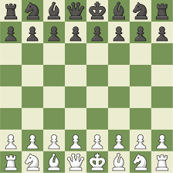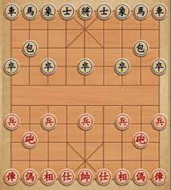

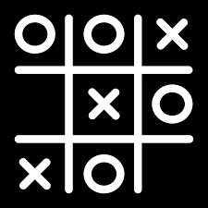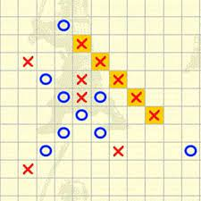

- Thuật toán Min-max
1, Các khái niệm:
- Cây trò chơi (game tree) là sơ đồ hình cây thể hiện từng trạng thái, trường hợp của trò chơi theo từng nước đi.
- Node được gọi là nút lá, tại node trò chơi kết thúc (trạng thái trò chơi có thể là thắng, thua hoặc hòa).
- Mỗi node biểu diễn 1 trạng thái của trò chơi hiện tại trên cây trò chơi.
2, Giải thuật minimax:
Trong game, hai người chơi đại diện là Max và Min. Max là đại diện của người chơi luôn muốn giành chiến thắng và cố gắng tối ưu hóa các nước đi của bản thân. Min là đại diện cho người chơi luôn cố gắng làm ảnh hưởng đến số điểm của Max, làm cho người chơi Max có số điểm càng thấp càng tốt.
Giải thuật minimax thể hiện bằng cách định trị các node (nút lá) trên cây trò chơi:
- Node Max thì Max bằng giá trị lớn nhất của node
- Node Min thì Min bằng giá trị nhỏ nhất của node
Từ các giá trị này thì người chơi sẽ lựa chọn các nước đi hợp lý nhất.
3, Thuật toán min-max (thuật toán minimax):
Thuật toán min-max là một thuật toán đệ quy lựa chọn bước đi kế tiếp trong một trò chơi có hai người chơi bằng cách định giá trị cho các node trên cây trò chơi sau đó tìm node có giá trị thích hợp để đi bước tiếp theo.
Thuật toán min-max chứa đựng tất cả mọi khả năng của việc chuyển đổi các trạng thái từ 1 trạng thái đã được đưa ra trước đó và từ đó bao phủ lên các khoảng trống. Thuật toán này thường được ứng dụng trong trò chơi có khả năng chuyển đổi trạng thái từ 1 trạng thái thử nghiệm cho trước.
Mã giải thuật cho thuật toán:
funcion minmax (node, depth) : integer;
{
if depth = 0 then
minmax = eval(node) //tính giá trị nút lá node
Else
{ best = -infinity;
gen(node); // sinh ra mọi nước đi từ nút lá node
while còn lấy được một nước đi m
Do
{
node = tính nước đi mới nhờ đi m;
value = -minmax(node,depth-1);
if value > best then best = value;
}
minmax = best; // trả về giá trị tốt nhất
}
}
Tham số depth- độ sâu tìm kiếm giúp ta biết phải tìm đến đâu, tham số node cho biết vị trí hiện tại để từ đó biết cách tính tiếp. Giá trị trả về của hàm chính là điểm của nút lá node. Hàm lượng giá eval đánh giá chất lượng nút lá node hiện tại. Các nước đi node’ là các nước đi được tạo ra từ node bằng cách đi 1 nước đi hợp lệ x nào đó.Để biết từ node có thể đi được những nước nào, ta dùng 1 thủ tục gen có tham số là node. Thủ tục này sẽ cất node’ vào bộ nhớ, việc tiếp theo là lấy từng nước đi và áp dụng tiếp tục thủ tục minmax cho nó để tính value của nó.

- Tại sao lại sử dụng thuật toán min-max
- Như các bạn đã biết thì có rất nhiều thuật toán tìm kiếm để làm AI trong game như A, Heuristic... Mỗi thuật toán thì sẽ phù hợp với từng loại game cho nó.
- Những game đối kháng trong đối người chơi luân phiên đánh như cờ vua, cờ tướng, caro... Khi chơi bạn có thể khai triển hết không gian trạng thái nhưng khó khăn chủ yếu là bạn phải tính toán được phản ứng và nước đi của đối thủ mình như thế nào?
- Cách xử lý đơn giản là bạn giả sử đối thủ của bạn cũng sử dụng kiến thức về không gian trạng thái giống bạn. Giải thuật Minimax áp dụng giả thuyết này để tìm kiếm không gian trạng thái của trò chơi. Trường hợp này thuật toán minimax sẽ đáp ứng những gì mình cần.
Phần 2: Phương pháp cắt cụt alpha-beta
Phương pháp cắt cụt Alpha-beta là một kỹ thuật cắt tỉa được sử dụng để tối ưu hóa thuật toán minimax bằng cách loại bỏ các nút không cần thiết trong cây trò chơi. Kỹ thuật này hoạt động bằng cách sử dụng hai giá trị alpha và beta để giới hạn khoảng giá trị đánh giá của các nút con của một nút cha trong cây trò chơi. Khi giá trị đánh giá của một nút con vượt quá giới hạn này, các nút con còn lại của nút cha đó không cần được kiểm tra nữa.
Phương pháp alpha beta được bắt đầu từ nút gốc với giá trị của alpha là -infinity và beta là +infinity. Phương pháp này sẽ tự gọi đệ quy chính nó với khoảng cách giữa các giá trị alpha và beta ngày càng hẹp dần. Chúng ta sẽ minh họa quá trình tính toán của các biện pháp heuristic của một nút dưới đây qua trò tic-tac-toe.
Xét 1 hàm heuristic e(n) [3], [5] tại nút n đánh giá sự khác biệt của các dòng có thể giành chiến thắng của mỗi người chơi
e (n) = M (O) - O (n)
Trong đó M (n) = số nước đi của tôi để có thể giành chiến thắng và O (n) = số nước đi của đối thủ có thể giành chiến thắng.
Ví dụ, fig. 4,13 M(n) = 6, O (n) = 5 và vì thể e(n) = 1.
Bây giờ, chúng tôi cùng tìm hiểu về kỹ thuật cắt cụt alpha-beta. Trong kỹ thuật này, hai phụ lớp của chuyển động là xem xét để lựa chọn di chuyển hiện tại từ lựa chọn thay thế. Alpha và beta biểu hiện các nút cắt có sự liên kết với các nút max và min. Giá trị của alpha Max node không thể giảm, trong khi giá trị beta Min node có thể không tăng. Chúng là những giá trị sao lưu lên đến gốc như minimax.
Trước khi quá trình tính toán max/min của các giá trị sao lưu của lớp con, kỹ thuật alpha beta cắt ước lượng e(n) tại tất cả các nút rìa n. Bây giờ, để cắt tỉa các đường dẫn không cần thiết bên dưới một nút, kiểm tra xem:
- Giá trị beta của bất kỳ nút min bên dưới một nút mã là nhỏ hơn hoặc bằng với giá trị alpha của nó. Nếu có, cắt tỉa con đường bên dưới nút min.
- Giá trị beta của bất kỳ nút max bên dưới nút min là nhỏ hơn hoặc bằng với giá trị alpha của nó. Nếu có, cắt tỉa con đường bên dưới nút max.
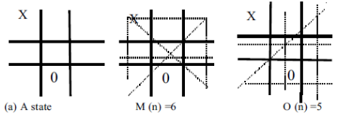
Fig.4.13: Evaluation of e(n) at a particular state
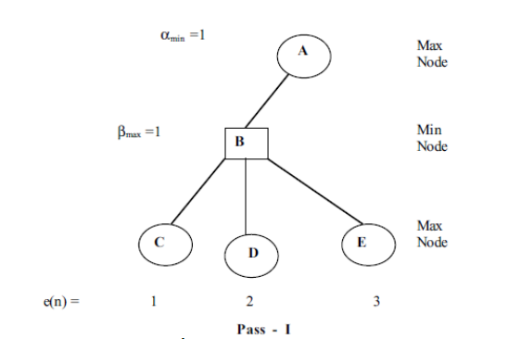
Fig.4.14: Hai lớp di chuyển của max với e (n) tính tại rìa các nút: C,D,E; sao lưu các giá trị tại nút B và A, thiết lập của max và min giá trị tại các nút A và B tương ứng.
Dựa trên ví dụ, ta có thể thực hiện kỹ thuật alpha beta theo các bước:
- Tạo một nút mới, nếu nó là di chuyển bắt đầu, mở rộng phát hiện cây theo độ sâu cách đầu tiên. Để thực hiện một quyết định về lựa chọn của một nước đi ở độ sâu d, cây nên được mở rộng ít nhất lên đến độ sâu (d+2).
- Tính e(n) cho tất cả, để lại (rìa) các nút n trong cây.
- Tính ‘ min (cho các nút tối đa) và ‘ tối đa cho các giá trị (đối với các nút min) tại nút cha của các nút rìa bởi các nguyên tắc sau:
  - Ước tính tối thiểu của các giá trị (e hoặc ) sở hữu do của nút con của một nút min n và gán nó tối đa giá trị.
  - Tương tự như vậy, ước tính tối đa của các giá trị (e hoặc ) sở hữu do nút con của một nút max n và gán nó giá trị min.
Phần 3: Thuật toán min-max trong lý thuyết trò chơi
- Giới thiệu lý thuyết trò chơi
Theo một số tài liệu thì lần đầu tiên lý thuyết trò chơi xuất hiện trong một lá thư viết bởi James Waldegrave năm 1713. Trong lá thư tác giả đưa ra lời giải chiến thuật hỗn hợp minimax cho một trò chơi đánh bài hai người Leher. Tuy nhiên thì lý thuyết trò chơi chỉ thực sự tồn tại là một ngành khi John von Neumann xuất bản một loạt các bài báo năm 1828. John von Neumann cũng là người đầu tiên hình thức hóa lý thuyết trò chơi trong thời kỳ trước và trong chiến tranh lạnh, chủ yếu do áp dụng của nó trong chiến lược quân sự, nổi tiếng là đảm bảo phá hủy lẫn nhau (mutual assured destruction).
Sau nhiều năm phát triển thì hiện nay lý thuyết trò chơi đã được sử dụng rộng rãi trong nhiều ngành khác nhau như: Kinh tế và kinh doanh, sinh học, chính trị học, triết học, khoa học máy tính và logic, viễn thông, một số show game trên truyền hình...
Trong thời đại Công nghệ thông tin phát triển như hiện nay thì lý thuyết trò chơi đóng một vai trò hết sức quan trọng, đặc biệt trong logic và khoa học máy tính. Một số lý thuyết logic có cơ sở trong ngữ nghĩa trò chơi. Thêm vào đó những nhà khoa học về máy tính đã sử dụng trò chơi để mô phỏng những tính toán tương tác với nhau.
Một số thuật toán trong lý thuyết trò chơi giúp xây dựng, phát triển những trò chơi hay, như: thiết kế trò chơi Nim, thiết kế kiểu trò chơi có nhân, có tính đối xứng, thuật toán liên quan đến chiến lược tìm kiếm,... Báo cáo đề cập đến thuật toán min-max và kỹ thuật cắt cụt alpha-beta trong việc xây dựng chương trình trò chơi tic-tac-toe.
- Thuật toán min-max trong lý thuyết trò chơi (Kỹ thuật cắt cụt alpha-beta)
Minimax là một loại thuật toán đệ quy được sử dụng trong việc ra quyết định và lý thuyết trò chơi để tìm ra nước đi tối ưu cho người chơi, giả sử rằng đối thủ của bạn cũng chơi tối ưu. Nó được sử dụng rộng rãi trong các trò chơi theo lượt hai người chơi như Tic-Tac-Toe, Backgammon, Mancala, Cờ vua, v.v.
Trong Minimax, hai người chơi được gọi là người tối đa hóa và người tối thiểu hóa. Người tối đa hóa cố gắng đạt được điểm cao nhất có thể trong khi người tối thiểu hóa cố gắng làm ngược lại và đạt điểm thấp nhất có thể.
Mỗi trạng thái bảng có một giá trị liên quan đến nó. Trong một trạng thái nhất định nếu người tối đa hóa chiếm thế thượng phong thì điểm của bảng sẽ có xu hướng có giá trị dương nào đó. Nếu bộ thu nhỏ chiếm ưu thế ở trạng thái bảng đó thì nó sẽ có xu hướng có giá trị âm nào đó. Các giá trị của bàn cờ được tính toán bằng một số phương pháp phỏng đoán duy nhất cho mọi loại trò chơi.
Cắt tỉa Alpha-Beta thực chất không phải là một thuật toán mới mà là một kỹ thuật tối ưu hóa cho thuật toán minimax. Nó làm giảm thời gian tính toán bởi một yếu tố rất lớn. Điều này cho phép chúng tôi tìm kiếm nhanh hơn nhiều và thậm chí đi sâu hơn vào cây trò chơi. Nó cắt bỏ các nhánh trong cây trò chơi mà không cần phải tìm kiếm vì đã có sẵn một nước đi tốt hơn. Nó được gọi là cắt tỉa Alpha-Beta vì nó chuyển 2 tham số bổ sung trong hàm minimax, đó là alpha và beta. Xác định các tham số alpha và beta.
Alpha là giá trị tốt nhất mà công cụ tối đa hóa hiện có thể đảm bảo ở mức đó trở lên.
Beta là giá trị tốt nhất mà công cụ giảm thiểu hiện có thể đảm bảo ở mức đó hoặc thấp hơn.
Giải thuật:
function minimax(node, depth, isMaximizingPlayer, alpha, beta):
if node is a leaf node :
return value of the node
if isMaximizingPlayer :
bestVal = -INFINITY
for each child node :
value = minimax(node, depth+1, false, alpha, beta)
bestVal = max( bestVal, value)
alpha = max( alpha, bestVal)
if beta <= alpha:
break
return bestVal
else :
bestVal = +INFINITY
for each child node :
value = minimax(node, depth+1, true, alpha, beta)
bestVal = min( bestVal, value)
beta = min( beta, bestVal)
if beta <= alpha:
break
return bestVal
// Gọi hàm lần đầu tiên.
minimax(0, 0, true, -INFINITY, +INFINITY)
Ví dụ:
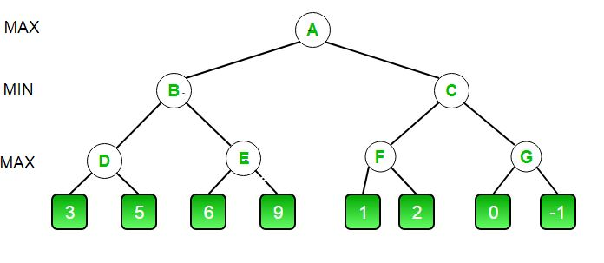
- Cuộc gọi đầu tiên bắt đầu từ A . Giá trị của alpha ở đây là -INFINITY và giá trị của beta là +INFINITY . Các giá trị này được truyền xuống các nút tiếp theo trong cây. Tại A bộ tối đa hóa phải chọn tối đa B và C , vì vậy A gọi B trước
- Tại B , bộ cực tiểu phải chọn min của D và E và do đó gọi D trước.
- Tại D , nó nhìn vào nút con bên trái của nó là nút lá. Nút này trả về giá trị là 3. Bây giờ giá trị của alpha tại D là max(-INF, 3) là 3.
- Để quyết định xem có đáng xem xét nút bên phải của nó hay không, nó sẽ kiểm tra điều kiện beta<=alpha. Điều này sai vì beta = +INF và alpha = 3. Vì vậy, nó tiếp tục tìm kiếm.
- Bây giờ D nhìn vào con bên phải của nó và trả về giá trị 5. Tại D , alpha = max(3, 5) là 5. Bây giờ giá trị của nút D là 5
- D trả về giá trị 5 cho B . Tại B , beta = min( +INF, 5) là 5. Bộ giảm thiểu hiện được đảm bảo giá trị là 5 hoặc thấp hơn. Bây giờ B gọi E để xem liệu anh ta có thể nhận được giá trị thấp hơn 5 hay không.
- Tại E giá trị của alpha và beta không phải là -INF và +INF mà thay vào đó là -INF và 5 tương ứng, vì giá trị của beta đã được thay đổi tại B và đó là giá trị mà B truyền lại cho E
- Bây giờ E nhìn vào con bên trái của nó là 6. Tại E , alpha = max(-INF, 6) là 6. Ở đây điều kiện trở thành đúng. beta là 5 và alpha là 6. Vậy beta<=alpha là đúng. Do đó nó bị hỏng và E trả lại 6 cho B
- Lưu ý rằng giá trị của con bên phải của E là bao nhiêu không quan trọng . Nó có thể là +INF hoặc -INF, điều đó vẫn không thành vấn đề. Chúng tôi thậm chí chưa bao giờ phải xem xét nó vì bộ giảm thiểu được đảm bảo giá trị bằng 5 hoặc thấp hơn. Vì vậy, ngay khi người tối đa nhìn thấy số 6, anh ta biết rằng người tối thiểu hóa sẽ không bao giờ đạt được con số này vì anh ta có thể nhận được số 5 ở bên trái của B. Bằng cách này, chúng ta không phải nhìn vào số 9 đó và do đó tiết kiệm được thời gian tính toán.
- E trả về giá trị 6 cho B . Tại B , beta = min( 5, 6) là 5. Giá trị của nút B cũng là 5
Cho đến nay cây trò chơi của chúng ta sẽ trông như thế này. Số 9 bị gạch bỏ vì nó chưa bao giờ được tính toán.
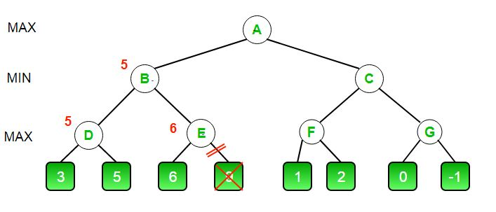
- B trả lại 5 cho A . Tại A , alpha = max( -INF, 5) bằng 5. Bây giờ, bộ tối đa hóa được đảm bảo giá trị từ 5 trở lên. Bây giờ A gọi C để xem liệu nó có thể nhận được giá trị cao hơn 5 hay không.
- Tại C , alpha = 5 và beta = +INF. C gọi F
- Tại F , alpha = 5 và beta = +INF. F nhìn vào con bên trái của nó là 1. alpha = max( 5, 1) vẫn là 5.
- F nhìn vào nút con bên phải của nó là 2. Do đó giá trị tốt nhất của nút này là 2. Alpha vẫn còn 5
- F trả về giá trị 2 cho C. Tại C , beta = min( +INF, 2). Điều kiện beta <= alpha trở thành đúng khi beta = 2 và alpha = 5. Vì vậy, nó bị hỏng và thậm chí nó không phải tính toán toàn bộ cây con của G .
- Trực giác đằng sau sự phá vỡ này là ở C , bộ giảm thiểu được đảm bảo giá trị bằng 2 hoặc thấp hơn. Nhưng công cụ tối đa hóa đã được đảm bảo giá trị là 5 nếu anh ta chọn B . Vậy tại sao trình tối đa hóa lại chọn C và nhận giá trị nhỏ hơn 2? Một lần nữa bạn có thể thấy rằng 2 giá trị cuối cùng đó là gì không quan trọng. Chúng tôi cũng tiết kiệm được rất nhiều tính toán bằng cách bỏ qua toàn bộ cây con.
- C hiện trả về giá trị 2 cho A . Do đó giá trị tốt nhất tại A là max(5, 2) là 5.
- Do đó giá trị tối ưu mà bộ tối đa hóa có thể nhận được là 5
Cây trò chơi cuối cùng của chúng ta trông như thế này. Như vậy có thể thấy G đã bị gạch bỏ vì nó chưa bao giờ được tính toán.
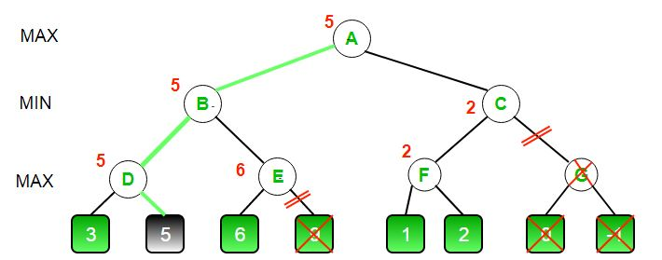

Phần 4: Tìm nước đi tối ưu trong game tic-tac-toe bằng thuật toán min-max
- Trò chơi tic-tac-toe
Tic Tac Toe là một trò chơi trên bàn cờ đơn giản, còn được gọi là "X-O" hoặc gọi là "cờ ca-rô" ở một số nơi. Trò chơi được chơi trên một bảng gồm 9 ô vuông, được chia thành 3 hàng và 3 cột. Có hai người chơi, một trong hai đối thủ sẽ đi trước đánh O hoặc (X) vào 1 ô bất kỳ trên bàn cờ, đối thủ còn lại sẽ chọn 1 trong 8 ô trống còn lại để đi. Hai đối thủ thay nhau đánh vào các ô trống cho đến khi có 1 đối thủ có 3 ô nằm trên 1 đường thẳng giống nhau trước thì thắng. Nếu hết 9 ô mà không có đối thủ nào có 3 ô cùng nằm trên 1 đường thẳng thì ván cờ kết thúc với tỷ số hòa.
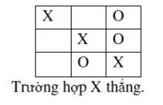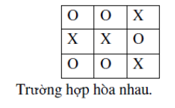
- Phân tích bài toán
Trò chơi có thể được biểu diễn như một cây trò chơi gồm gốc, những nút, những lá và những nhánh.
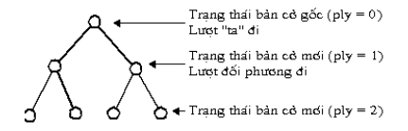
- Gốc là trạng thái ban đầu của trò chơi. Với mỗi trò chơi cụ thể thì trạng thái (ở mỗi thời điểm) lại được đặc trưng bởi những thông số riêng.
- Các nút (node) của cây thể hiện tình trạng hiện tại của trò chơi, gồm nút cha (parent node) và nút con (children node).
- Các nhánh nối giữa các nút thể nước đi, tức là cho từ một tình huống của trò chơi chuyển sang tình huống khác thông qua chỉ một nước đi nào đó.
- Các lá (leave) hay còn gọi là nút lá (leave node), thể hiện thời điểm kết thúc khi mà các kết quả của trò chơi đã rõ ràng.
- Ngoài ra thì còn một thôgn số của cây là độ sâu (depth) hay còn gọi là mức của cây, số tầng của cây.
Thường thì mỗi vị trí kết thúc của trò chơi (nút lá) sẽ gán một trọng số, chẳng hạn gán 1 cho chiến 0 cho hòa và -1 cho thua trận. Tại sao mỗi nút cũng có 1 trọng số tương ứng được xác định bằng một cách nào đó. Dựa vào cây trò chơi này, ngườ ta có thể tìm ra nước đi “tốt” nhất để giành phần thắng về mình (nếu có thể), bằng cách tìm kiếm trên cây để tìm ra nước đi tốt nhất.
- Không gian tìm kiếm và chiến lược tìm kiếm
Như đã biết, trong tic-tac-toe thì cứ sau mỗi đi thì số ô trống sẽ giảm. Vì vậy việc tìm kiếm đi tiếp theo là việc tìm kiếm trong các không gian các ô trống còn lại, sau mỗi lượt đi thì không gian tìm kiếm sẽ giảm dần.
Chiến lược thường được sử dụng là phân tích thế cờ chỉ sau một nước đi nào đó của cả hai bên. Tức là trên cây trò chơi việc tìm kiếm nước đi là chọn một nút trên cây sao cho nước đi đó là “tốt”. Và để có thể giá nút đó thì ta thường phải “nhìn xa”, liên quan đến độ sâu của cây. Với máy tính thì thế cờ này có thể được đánh giá tốt hơn thế cờ kia nhờ so sánh điểm của thế cờ đó do bộ lượng giá trả lại. Vì không gian tìm kiếm là giới hạn trong 9 ô của trò chơi nên ta chỉ cần cho máy tính tìm kiếm ở độ sâu nhất định này.

IV. Tìm nước đi tối ưu bằng thuật toán min-max trong lý thuyết trò chơi

Tìm nước đi tốt nhất:
Chúng ta sẽ dùng một hàm gọi là findBestMove() . Hàm này đánh giá tất cả các nước đi có sẵn bằng cách sử dụng minimax() và sau đó trả về nước đi tốt nhất mà bộ tối đa hóa có thể thực hiện. Giải thuật như sau:
function findBestMove(board):
bestMove = NULL
for each move in board :
if current move is better than bestMove
bestMove = current move
return bestMove

Tối thiểu:
Để kiểm tra xem nước đi hiện tại có tốt hơn nước đi tốt nhất hay không, chúng ta nhờ sự trợ giúp của hàm minimax() , hàm này sẽ xem xét tất cả các cách có thể mà trò chơi có thể đi và trả về giá trị tốt nhất cho nước đi đó, giả sử đối thủ cũng chơi tối ưu
Mã cho bộ tối đa hóa và bộ giảm thiểu trong hàm minimax() tương tự như findBestMove() , điểm khác biệt duy nhất là thay vì trả về một nước đi, nó sẽ trả về một giá trị. Đây là giải thuật:
function minimax(board, depth, isMaximizingPlayer):
if current board state is a terminal state :
return value of the board
if isMaximizingPlayer :
bestVal = -INFINITY
for each move in board :
value = minimax(board, depth+1, false)
bestVal = max( bestVal, value)
return bestVal
else :
bestVal = +INFINITY
for each move in board :
value = minimax(board, depth+1, true)
bestVal = min( bestVal, value)
return bestVal

Kiểm tra trạng thái GameOver:
Để kiểm tra xem trò chơi đã kết thúc chưa và đảm bảo không còn nước đi nào nữa, chúng ta sử dụng hàm isMovesLeft() . Đây là một hàm đơn giản, đơn giản để kiểm tra xem một nước đi có sẵn hay không và trả về giá trị đúng hoặc sai tương ứng. Giải thuật như sau:
function isMovesLeft(board):
for each cell in board:
if current cell is empty:
return true
return false

Làm cho AI của chúng tôi thông minh hơn:
Bước cuối cùng là làm cho AI của chúng ta thông minh hơn một chút. Mặc dù AI sau đây chơi hoàn hảo nhưng nó có thể chọn thực hiện một nước đi dẫn đến chiến thắng chậm hơn hoặc thua nhanh hơn. Hãy lấy một ví dụ và giải thích nó.
Giả sử có 2 cách có thể để X giành chiến thắng trong trò chơi từ một trạng thái bàn cờ nhất định.
- Nước A : X có thể thắng trong 2 nước
- Nước đi B : X có thể thắng sau 4 nước đi
Hàm đánh giá của chúng tôi sẽ trả về giá trị +10 cho cả hai nước đi A và B. Mặc dù nước đi A tốt hơn vì nó đảm bảo chiến thắng nhanh hơn, đôi khi AI của chúng ta có thể chọn nước đi B. Để khắc phục vấn đề này, chúng tôi trừ giá trị độ sâu khỏi điểm được đánh giá. Điều này có nghĩa là trong trường hợp thắng, nó sẽ chọn chiến thắng có ít nước đi nhất và trong trường hợp thua, nó sẽ cố gắng kéo dài ván đấu và chơi càng nhiều nước đi càng tốt. Vì vậy, giá trị đánh giá mới sẽ là:
- Nước A sẽ có giá trị +10 – 2 = 8
- Nước đi B sẽ có giá trị +10 – 4 = 6
Bây giờ vì nước đi A có điểm cao hơn nước đi B nên AI của chúng tôi sẽ chọn nước đi A thay vì nước đi B. Điều tương tự phải được áp dụng cho bộ thu nhỏ. Thay vì trừ đi độ sâu, chúng ta thêm giá trị độ sâu vì bộ thu nhỏ luôn cố gắng lấy giá trị âm nhất có thể. Chúng ta có thể trừ độ sâu bên trong hàm đánh giá hoặc bên ngoài nó. Đi đâu cũng được. Tôi đã chọn thực hiện nó bên ngoài chức năng. Việc thực hiện giải thuật như sau:

if maximizer has won:
return WIN_SCORE – depth
else if minimizer has won:
return LOOSE_SCORE + depth
- Triển khai trò chơi tic-tac-toe
Luật chơi
- Trò chơi sẽ được chơi giữa hai người (trong chương trình này là giữa CON NGƯỜI và MÁY TÍNH).
- Một người chơi chọn 'O' và người còn lại chọn 'X' để đánh dấu các ô tương ứng của họ.
- Trò chơi bắt đầu với một trong những người chơi và trò chơi kết thúc khi một trong những người chơi có toàn bộ một hàng/cột/đường chéo chứa đầy ký tự tương ứng của mình ('O' hoặc 'X').
- Nếu không có ai thắng thì trò chơi được coi là hòa.
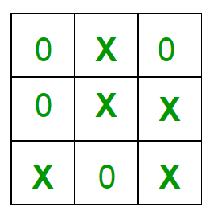
Thực hiện:
Trong chương trình, các bước di chuyển của máy tính và con người được chọn ngẫu nhiên. Chúng ta sử dụng hàm rand() cho việc này. Chương trình không được cả hai bên chơi một cách tối ưu vì các nước đi được chọn ngẫu nhiên. Chương trình có thể dễ dàng sửa đổi để cả hai người chơi đều chơi tối ưu (thuộc danh mục Trí tuệ nhân tạo). Ngoài ra, chương trình có thể được sửa đổi sao cho người dùng tự đưa ra dữ liệu đầu vào (sử dụng scanf() hoặc cin). Những thay đổi trên được để lại như một bài tập cho người đọc.
Chiến lược giành chiến thắng – Một sự thật thú vị Nếu cả hai người chơi đều chơi tối ưu thì chắc chắn bạn sẽ không bao giờ thua (“mặc dù trận đấu vẫn có thể hòa”). Việc bạn chơi thứ nhất hay thứ hai không quan trọng. Nói cách khác - “ Hai người chơi chuyên nghiệp sẽ luôn hòa ”.
Code:
// C++ Chương trình trò chơi tic-tac-toe

#include<bits/stdc++.h>
using namespace std;

#define COMPUTER 1
#define HUMAN 2

#define SIDE 3 // Length of the board

// Máy tính sẽ sử dụng 'O'
// và người chơi sử dụng 'X'
#define COMPUTERMOVE 'O'
#define HUMANMOVE 'X'

// Hàm thể hiện bảng hiện tại
void showBoard(char board[][SIDE])
{
printf("\n\n");

printf("\t\t\t %c | %c | %c \n", board[0][0],
board[0][1], board[0][2]);
printf("\t\t\t--------------\n");
printf("\t\t\t %c | %c | %c \n", board[1][0],
board[1][1], board[1][2]);
printf("\t\t\t--------------\n");
printf("\t\t\t %c | %c | %c \n\n", board[2][0],
board[2][1], board[2][2]);

return;
}

// Hàm hiển thị các hướng dẫn
void showInstructions()
{
printf("\t\t\t Tic-Tac-Toe\n\n");
printf("Choose a cell numbered from 1 to 9 as below"
" and play\n\n");

printf("\t\t\t 1 | 2 | 3 \n");
printf("\t\t\t--------------\n");
printf("\t\t\t 4 | 5 | 6 \n");
printf("\t\t\t--------------\n");
printf("\t\t\t 7 | 8 | 9 \n\n");

printf("-\t-\t-\t-\t-\t-\t-\t-\t-\t-\n\n");

return;
}

// Hàm khởi tạo trò chơi
void initialise(char board[][SIDE], int moves[])
{
// Khởi tạo bộ tạo số ngẫu nhiên
// Tránh các tình trạng cấu hình giống nhau
srand(time(NULL));

// Bảng ban đầu là bảng trắng
for (int i=0; i<SIDE; i++)
{
for (int j=0; j<SIDE; j++)
board[i][j] = ' ';
}

// Điền các nước cờ bằng số
for (int i=0; i<SIDE*SIDE; i++)
moves[i] = i;

// Chọn ngẫu nhiên các bước
random_shuffle(moves, moves + SIDE*SIDE);

return;
}

// Hàm xác định chiến thắng của trò chơi
void declareWinner(int whoseTurn)
{
if (whoseTurn == COMPUTER)
printf("COMPUTER has won\n");
else
printf("HUMAN has won\n");
return;
}

// Hàm trả về giá trị đúng nếu bất kỳ hàng nào bị chéo với nước đi của cùng một người chơi
bool rowCrossed(char board[][SIDE])
{
for (int i=0; i<SIDE; i++)
{
if (board[i][0] == board[i][1] &&
board[i][1] == board[i][2] &&
board[i][0] != ' ')
return (true);
}
return(false);
}

// Hàm trả về giá trị đúng nếu bất kỳ cột nào bị đi qua bởi nước đi của cùng một người chơi
bool columnCrossed(char board[][SIDE])
{
for (int i=0; i<SIDE; i++)
{
if (board[0][i] == board[1][i] &&
board[1][i] == board[2][i] &&
board[0][i] != ' ')
return (true);
}
return(false);
}

// Hàm trả về giá trị đúng nếu bất kỳ đường chéo nào được đi qua bởi nước đi của một người chơi
bool diagonalCrossed(char board[][SIDE])
{
if (board[0][0] == board[1][1] &&
board[1][1] == board[2][2] &&
board[0][0] != ' ')
return(true);

if (board[0][2] == board[1][1] &&
board[1][1] == board[2][0] &&
board[0][2] != ' ')
return(true);

return(false);
}

// Hàm trả về giá trị đúng nếu trò chơi kết thúc nếu không thì ngược lại
bool gameOver(char board[][SIDE])
{
return(rowCrossed(board) || columnCrossed(board)
|| diagonalCrossed(board) );
}

// Hàm để chơi Tic-Tac-Toe
void playTicTacToe(int whoseTurn)
{
// A Bảng trò chơi tic-tac-toe 3*3
char board[SIDE][SIDE];

int moves[SIDE*SIDE];

// Khởi tạo trò chơi
initialise(board, moves);

// Hiển thị hướng dẫn trước khi chơi
showInstructions();

int moveIndex = 0, x, y;

// Chơi đến khi kết thúc hoặc hòa
while (gameOver(board) == false &&
moveIndex != SIDE*SIDE)
{
if (whoseTurn == COMPUTER)
{
x = moves[moveIndex] / SIDE;
y = moves[moveIndex] % SIDE;
board[x][y] = COMPUTERMOVE;
printf("COMPUTER has put a %c in cell %d\n",
COMPUTERMOVE, moves[moveIndex]+1);
showBoard(board);
moveIndex ++;
whoseTurn = HUMAN;
}

else if (whoseTurn == HUMAN)
{
x = moves[moveIndex] / SIDE;
y = moves[moveIndex] % SIDE;
board[x][y] = HUMANMOVE;
printf ("HUMAN has put a %c in cell %d\n",
HUMANMOVE, moves[moveIndex]+1);
showBoard(board);
moveIndex ++;
whoseTurn = COMPUTER;
}
}

// Nếu trò chơi kết thúc
if (gameOver(board) == false &&
moveIndex == SIDE * SIDE)
printf("It's a draw\n");
else
{
//Chuyển đổi người dùng để tuyên bố chiến thắng
if (whoseTurn == COMPUTER)
whoseTurn = HUMAN;
else if (whoseTurn == HUMAN)
whoseTurn = COMPUTER;

// Xác định người chiến thắng
declareWinner(whoseTurn);
}
return;
}

// Chương trình khởi động
int main()
{
// Hãy chơi với lượt chơi với Máy Tính bắt đầu trước
playTicTacToe(COMPUTER);

return (0);
}

